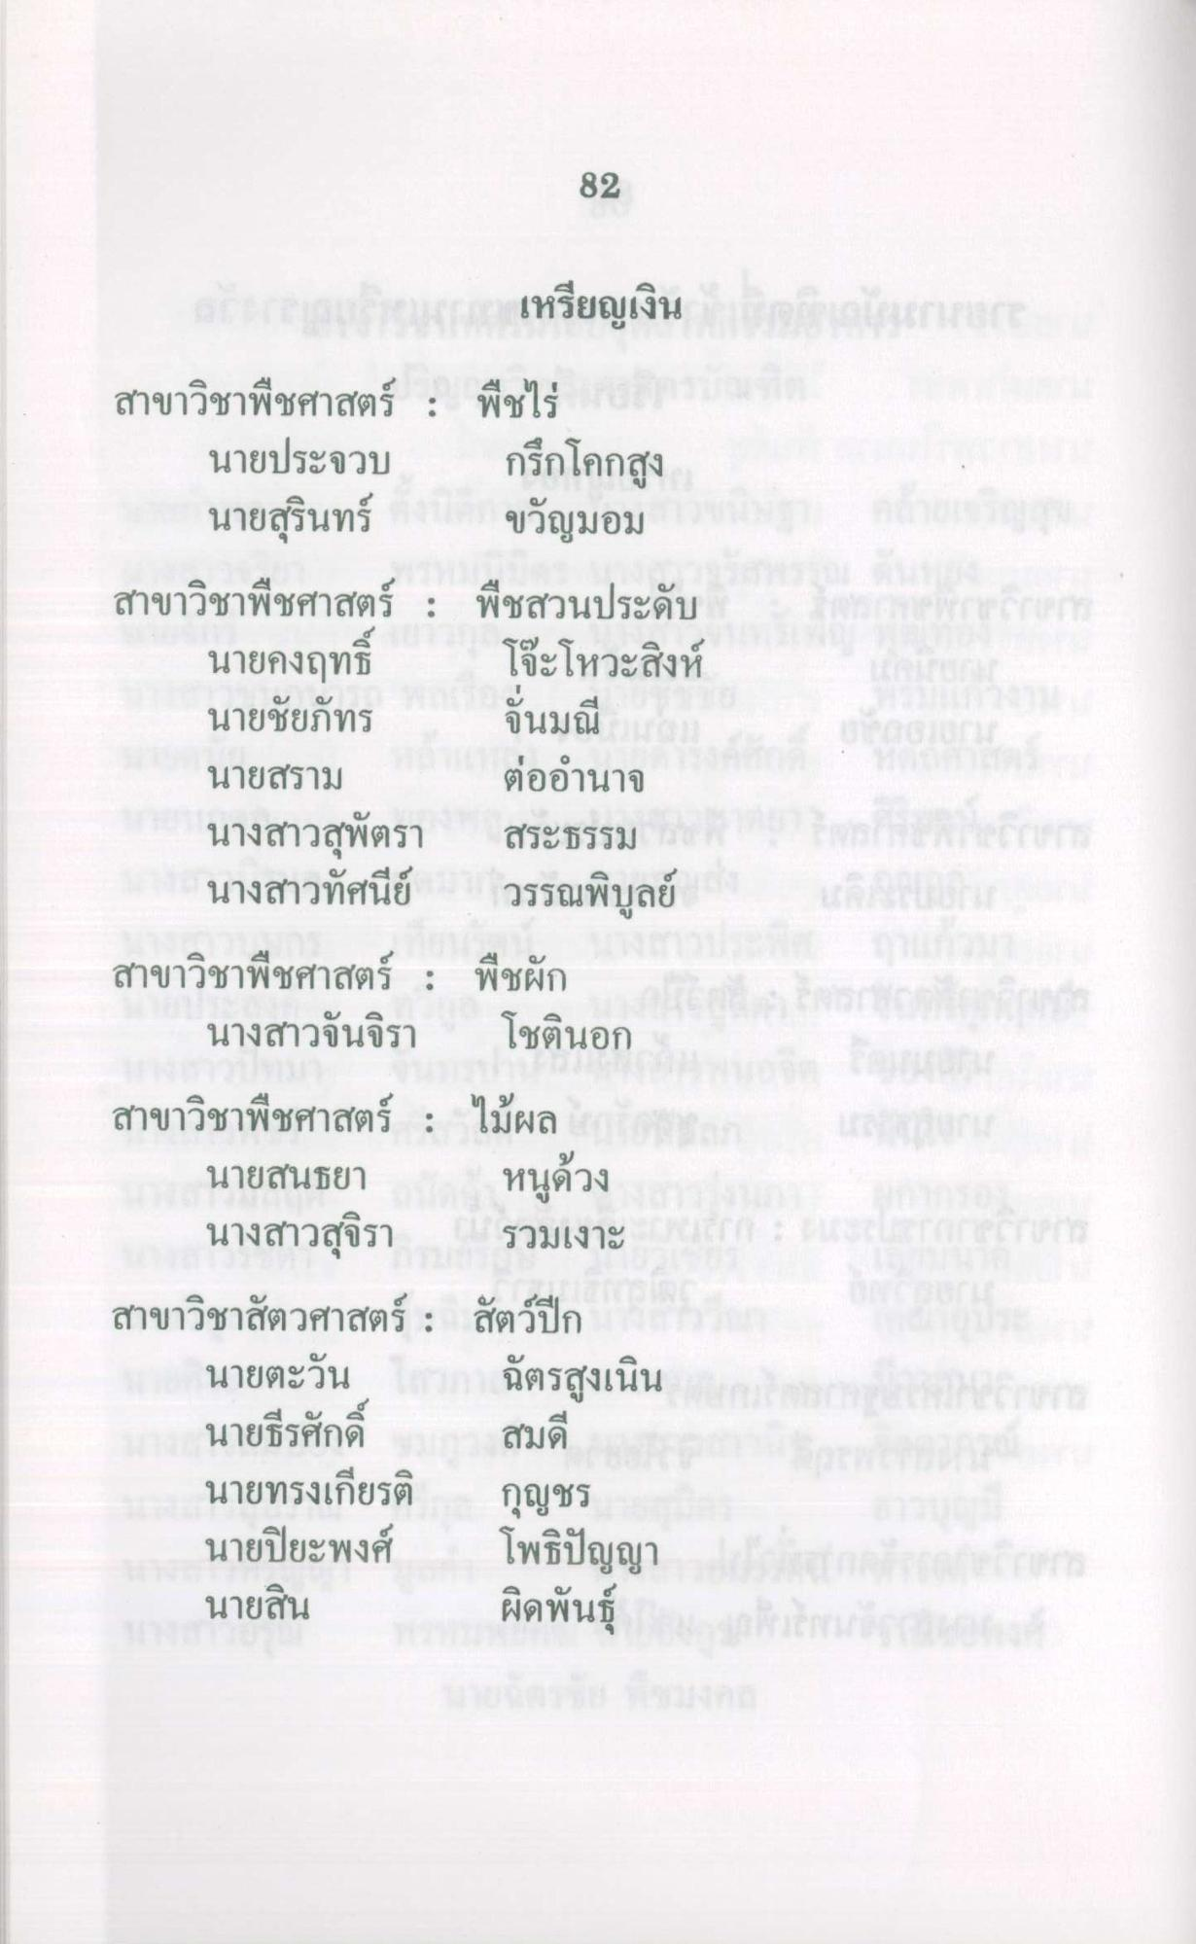
82
เวลาอสุเหรียญเงิน รายละเอียดโยก สาขาวิชาพืชศาสตร์ : พืชไร่
นายประจวบ กรึกโคกสูง
นายสุรินทร์ หนองคาย ขวัญมอม สาขาวิชาพืชศาสตร์ : พืชสวนประดับ
นายคงฤทธิ์ โจ๊ะโหวะสิงห์ นายชัยภัทร
ฉันมณี นายสราม ต่ออํานาจ นางสาวสุพัตรา สระธรรม
นางสาวทัศนีย์ วรรณพิบูลย์ สาขาวิชาพืชศาสตร์ : พืชผัก
นางสาวจันจิรา โชตินอก สาขาวิชาพืชศาสตร์ : ไม้ผล
นายสนธยา หนูด้วง
นางสาวสุจิรา รวมเงาะ สาขาวิชาสัตวศาสตร์ : สัตว์ปีก
นายตะวัน ฉัตรสูงเนิน นายธีรศักดิ์ สมดี นายทรงเกียรติ กุญชร นายปิยะพงศ์
โพธิปัญญา นายสิน ผิดพันธุ์

